事项编码：050014300958026744813330101

一次性工伤医疗补助金申请服务指南

市人力社保局

一次性工伤医疗补助金申请服务指南
一、适用范围
涉及的内容：申请工伤保险一次性医疗补助金待遇核准支付。
服务对象：个人,法人,其他组织
二、事项审查类型
前审后批
三、国家法律依据
工伤保险条例 国务院 2004-01-01
第三十六条
第一款 职工因工致残被鉴定为五级、六级伤残的，享受以下待遇：
（一） 从工伤保险基金按伤残等级支付一次性伤残补助金，标准为：五级伤残为18个月的本人工资，六级伤残为16个月的本人工资
（二） 保留与用人单位的劳动关系，由用人单位安排适当工作。难以安排工作的，由用人单位按月发给伤残津贴，标准为：五级伤残为本人工资的70%，六级伤残为本人工资的60%，并由用人单位按照规定为其缴纳应缴纳的各项社会保险费。伤残津贴实际金额低于当地最低工资标准的，由用人单位补足差额
第三十七条
第一款 职工因工致残被鉴定为七级至十级伤残的，享受以下待遇：
（一） 从工伤保险基金按伤残等级支付一次性伤残补助金，标准为：七级伤残为13个月的本人工资，八级伤残为11个月的本人工资，九级伤残为9个月的本人工资，十级伤残为7个月的本人工资
（二） 劳动、聘用合同期满终止，或者职工本人提出解除劳动、聘用合同的，由工伤保险基金支付一次性工伤医疗补助金，由用人单位支付一次性伤残就业补助金。一次性工伤医疗补助金和一次性伤残就业补助金的具体标准由省、自治区、直辖市人民政府规定
中华人民共和国社会保险法 全国人民代表大会常务委员会 2011-07-01
第三十六条
职工因工作原因受到事故伤害或者患职业病，且经工伤认定的，享受工伤保险待遇;其中，经劳动能力鉴定丧失劳动能力的，享受伤残待遇。
人力资源和社会保障部关于印发工伤保险经办规程的通知 人力资源和社会保障部
第六十八条
业务部门根据劳动能力鉴定结论、工伤职工本人工资或统筹地区上年度职工月平均工资，核定一次性伤残补助金、伤残津贴和生活护理费。
四、省级法律依据
关于贯彻落实国务院修改后《工伤保险条例》若干问题的通知 浙江省人力资源和社会保障厅 第五条 五级至十级工伤职工工伤待遇处理办法。五级、六级工伤职工，经本人书面要求，可以与用人单位解除或者终止劳动关系，由工伤保险基金支付一次性工伤医疗补助金（含辅助器具费，下同），由用人单位支付一次性伤残就业补助金。 七级至十级工伤职工，劳动、聘用合同期满终止，或者职工本人书面要求解除劳动、聘用合同的，由工伤保险基金支付一次性工伤医疗补助金，由用人单位支付一次性伤残就业补助金。 一次性工伤医疗补助金标准为：五级30 个月，六级25 个月，七级10 个月，八级7 个月，九级 4 个月，十级 2 个月。一次性伤残就业补助金标准为：五级30 个月，六级25 个月，七级10 个月，八级7 个月，九级 4 个月，十级2 个月。 一次性工伤医疗补助金和一次性伤残就业补助金按劳动关系（劳动、聘用合同）解除或者终止时上年度全省在岗职工月平均工资计发。2011年1月1日前按工伤保险法规政策规定完成工伤认定、2011年1月1日后解除或者终止劳动关系的，一次性工伤医疗补助金由工伤保险基金支付。 已经依法参加基本养老保险的工伤职工距按月享受基本养老金年龄不足 5 年的，一次性工伤医疗补助金全额支付，一次性伤残就业补助金每满一周年递减20% ；工伤职工办理退休手续且按月享受基本养老金的，不享受一次性工伤医疗补助金和一次性伤残就业补助金。
五、市级法律依据

六、县级规定

七、受理机构
市社保中心
八、决定机构
市社保中心
九、数量限制
无数量限制

十、受理条件
（一）用人单位在职工工伤发生前，已经为该职工办理了工伤保险参保登记手续并正常缴纳工伤保险费； （二）在职“老工伤”人员，经市人力资源和社会保障行政部门确认，列入市工伤保险统筹管理范围。 按社保隶属关系向社保经办机构申请。
十一、禁止性要求
无禁止性要求
十二、申请材料目录

材料名称 | 材料形式 | 必要性及描述 | 备注
工伤保险待遇申请表 | 纸质或电子 | 必要
一次性工伤医疗补助金领取申请 | 纸质或电子 | 必要
第三人赔偿的有效法律文书（包括调解书、判决书等） | 纸质或电子 | 非必要(第三人责任的工伤事故需提供)

十三、申请接收
申请方式：网上申请
办理地点: 杭州市行政服务中心(市民中心L楼)（杭州市上城区新业路311号市民中心L楼）窗口32--36;杭州市人力社保综合服务大厅（杭州市上城区小营街道中河中路248号）5-12号窗口;
十四、对外公布的办理程序描述
环节 | 办理时限 | 办理人员 | 审核标准 | 办理结果
申请 | 承诺办 | 窗口工作人员 | 按照事项收件要求办理，符合条件的予以收件。 | 申请人向窗口提交申请材料或在浙江政务服务网进行网上申报工作人员收下材料或者获取政务服务网申报数据。
受理 | 承诺办 | 窗口工作人员 | 对材料进行形式审核。 | 符合条件的予以录入受理。
审核 | 承诺办 | 工作人员 | 对材料进行复核并按规范核对业务处理。 | 符合条件的做出审核决定。
办结 | 承诺办 | 工作人员 | 业务规范处理。 | 对材料进行归档处理。
送达 | 承诺办 | 工作人员 | 待遇启动。 | 根据审核决定内容执行相关待遇。

十五、办理方式
1
十六、办结时限
法定期限：42工作日
承诺期限：10工作日
时限说明：在承诺期限完成业务;
十七、收费依据及标准
收费项目名称 | 收费标准 | 减免说明

十八、审批结果名称
无
十九、结果送达
自作出决定之日起10个工作日内送达
送达方式：当场送达,快递送达
二十、行政相对人权利和义务
（一）申请人应当如实向社会保险经办机构提交有关材料和反映真实情况，并对申请材料实质内容的真实性负责。
（二）申请人可以通过0571-12345电话咨询、浙江政务服务网或杭州市人力社保门户网站，获取事项的服务指南。
二十一、咨询途径
咨询电话：全国统一咨询投诉热线0571-12345
二十二、监督投诉渠道
监督投诉电话：全国统一咨询投诉热线0571-12345或12345投诉热线
网上投诉：http://zxts.zjzwfw.gov.cn
二十三、受理地点和时间
受理地点：杭州市行政服务中心(市民中心L楼)（杭州市上城区新业路311号市民中心L楼）窗口32--36
受理接待时间：工作日，夏季：上午9:00-12:00 下午14:00-17:00；冬季：上午9:00-12:00 下午冬令时13:30-17:00。（双休日安排值班）
受理地点：杭州市人力社保综合服务大厅（杭州市上城区小营街道中河中路248号）5-12号窗口
受理接待时间：工作日，上午8:30-11:50 下午13:30-17:00

二十四、办理进程和结果公开查询
咨询电话：全国统一咨询投诉热线0571-12345
网上查询：bsjd.zjzwfw.gov.cn
二十五、办事者到办事现场次数
0次
次数说明：

附录1 一次性工伤医疗补助金申请流程图
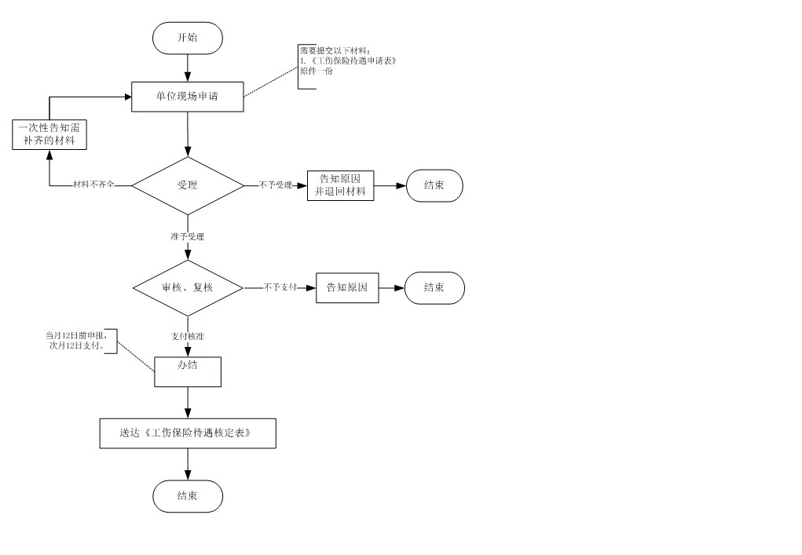

附录2 相关申请材料示范文本
材料空白表、示例表，请在“申请材料”中单独下载打印

附录3 常见问题解答
1、问题：
工伤一次性医疗补助金在什么时候申报？
解答：工伤人员离开单位并停保后，可以申报。

